Nama | Muhammad Panji Taqiyuddin
NIM | 264107020024
Kelas | TI – 1C
No.Absen | 23

JOBSHEET

Percobaan 1: Nested IF untuk Mengecek Syarat Ujian Skripsi
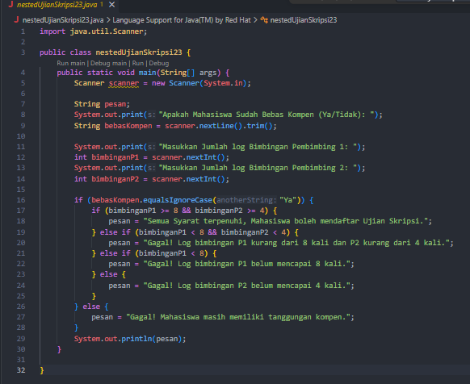
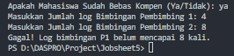

Pertanyaan
- Apa yang terjadi jika mahasiswa menjawab "No" pada pertanyaan bebas kompen? Mengapa demikian?
Jawab:
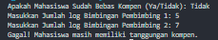
Jika mahasiswa menjawab ”no”, maka mahasiswa tidak dapat melanjutkan proses pendaftaran ujian skripsi. Karena mahasiswa masih memiliki tanggungan kompen. Akan tetapi, program berjalan dengan semestinya. Tidak terjadi error atau kesalahan.

- Jelaskan maksud dari potongan kode berikut!
Jawab :
Jika if, maka
- bimbinganP1 >= 8 : Mahasiswa harus memiliki jumlah bimbingan dengan pembimbing P1 lebih dari 8 kali.
- bimbinganP2 >= 4 : Mahasiswa harus memiliki jumlah bimbingan dengan pembimbing P2 lebih dari 4 kali
- && adalah operasi dan

- Bagaimana alur pemeriksaan syarat mahasiswa dari awal sampai akhir? Jelaskan secara runtut untuk semua kondisi!
Jawab : Pertama, sistem menanyakan apakah mahasiswa bebas kompen. Jika, jawaban ”ya”, maka mahasiswa sistem melanjutkan pemeriksaan jumlah bimbingan. Jika, jawaban “tidak”, maka mahasiswa mahasiswa dinyatakan tidak memenuhi syarat karena belum bebas kompen. Sistem memeriksa jumlah bimbingan Pembimbing 1 minimal 8 kali dan Pembimbing 2 minimal 4 kali. Jika kedua syarat bimbingan terpenuhi, mahasiswa dapat melanjutkan ke proses pendaftaran ujian skripsi. Jika salah satu syarat tidak terpenuhi maka mahasiswa dinyatakan gagal dan tidak dapat mendaftar skripsi.

2.2 Percobaan 2: Operator Logika untuk Menentukan Akses WiFi Kampus
Uji program menggunakan beberapa kombinasi masukan berikut dan amati hasilnya.
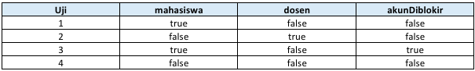
Pemrograman
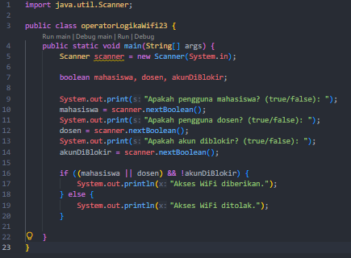

Uji 1
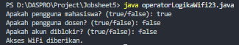
Uji 2
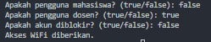
Uji 3
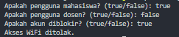
Uji 4
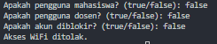

Pertanyaan
- Jelaskan fungsi operator ||, &&, dan ! pada kondisi program tersebut.
Jawab :
- Operator || (OR) berfungsi untuk menghasilkan nilai true jika salah satu atau kedua kondisi di sekitarnya bernilai true. Pada baris 16 program tersebut, ekspresi (mahasiswa || dosen) berarti kondisi akan bernilai benar jika pengguna merupakan mahasiswa, dosen, atau keduanya.
- Operator && (AND) berfungsi ntuk menghasilkan nilai true hanya jika kedua kondisi di sisi kiri dan kanannya sama-sama bernilai true. Pada program ini, operator && digunakan untuk menggabungkan syarat status pengguna (mahasiswa || dosen) dengan syarat status akun, sehingga akses WiFi baru akan diberikan jika pengguna memang warga kampus (mahasiswa/dosen) dan akun mereka memenuhi ketentuan.
- Operator ! (NOT) berfungsi untuk membalikkan nilai kebalikan dari suatu variabel atau kondisi boolean (jika bernilai true diubah menjadi false, dan sebaliknya). Pada baris 16, penulisan !akunDiBlokir berarti kondisi ini akan bernilai benar (true) hanya jika variabel akunDiBlokir bernilai false, yang artinya akun pengguna tidak sedang dalam status diblokir.

- Mengapa pengguna dosen tetap dapat memperoleh akses ketika nilai mahasiswa = false?
Jawab : Karena, menggunakan fungsi operator mahasiswa || dosen. Jika salah satu true maka hasil true, sesuai dengan operasi OR.

- Ubah operator || menjadi &&. Jalankan kembali program menggunakan data uji 1 dan 2. Apa yang terjadi dan mengapa?
Jawab :
Uji 1 :
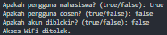
Uji 2 :
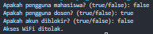
Hasil yang diberikan berbeda dengan fungsi operator ||. Karena pada kasus tersebut, operator diubah menjadi &&. Fungsi operator && jika salah satu false maka hasil yang diberikan adalah false. Jadi, hasil yang diberikan di uji 1 dan 2 adalah akses wifi ditolak.

- Pada ekspresi mahasiswa || dosen, kapan kondisi dosen tidak perlu dievaluasi? Jelaskan berdasarkan short-circuit evaluation.
Jawab : Jika mahasiwa : false, dosen : true. Jadi, pada ekspresi mahasiswa || dosen apapun kondisinya akan menghasilkan true. Karena menggunakan fungsi operator OR, sehingga Java tidak perlu mengevaluasi dosen.

- Pada ekspresi (mahasiswa || dosen) && !akunDiblokir, kapan kondisi !akunDiblokir tidak perlu dievaluasi? Jelaskan.
Jawab : Jika mahasiswa : false, dosen : false. Jadi, pada ekspresi (mahasiswa || dosen) && !akundiblokir menghasilkan false. Karena menggunakan &&, Java tidak perlu mengevaluasi !akunDiblokir.

Percobaan 3: Nested IF dan Operator Logika untuk Menentukan Akses Laboratorium
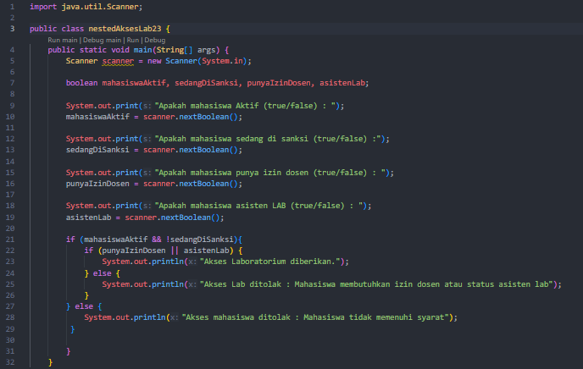
Kondisi 1
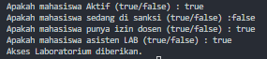
Kondisi 2
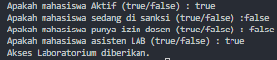
Kondisi 3
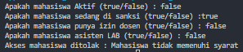
Kondisi 4
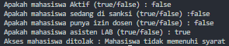

Pertanyaan
- Mengapa pemeriksaan punyaIzinDosen || asistenLab ditempatkan di dalam IF pertama?
Jawab : Karena mahasiswa harus memenuhi syarat pertama, yaitu aktif dan tidak di sanksi. Maka, pemeriksaan punyaIzinDosen || asistenLab ditempatkan di posisi pertama. Jika mahasiswa tidak memenuhi syarat pertama, maka tidak perlu memeriksa izin dosen atau asisten lab.
- Jelaskan fungsi operator &&, ||, dan ! pada program tersebut.
Jawab :
- Operator && (DAN) berfungsi memastikan bahwa semua syarat harus benar. Pada program ini, syarat utama diterima jika mahasiswa berstatus aktif dan tidak sedang disanksi.
- Operator || (ATAU) berfungsi jika salah satu syarat saja sudah cukup benar. Pada program ini, akses lab diberikan jika mahasiswa memiliki izin dosen atau merupakan asisten lab.
- Operator ! (KEBALIKAN) berfungsi untuk membalikkan nilai (mengecek kondisi tidak/bukan). Pada program ini, !sedangDiSanksi berarti kondisi bernilai benar jika mahasiswa tidak sedang disanksi.

- Apakah syarat akses dapat ditulis menjadi satu kondisi: mahasiswaAktif && !sedangDisanksi && (punyaIzinDosen || asistenLab)? Jelaskan apakah keputusan akses akhirnya sama
Jawab : Ya, syarat akses dapat ditulis menjadi satu kondisi. Keputusan akhirnya tetap sama karena seluruh syarat yang digunakan pada Nested IF digabungkan menjadi satu kondisi. Mahasiswa tetap harus berstatus aktif, tidak sedang mendapatkan sanksi, serta memiliki izin dosen atau berstatus sebagai asisten laboratorium.

- Apa keuntungan menggunakan Nested IF pada kasus ini dibandingkan hanya satu IF jika sistem perlu menampilkan alasan penolakan yang berbeda?
Jawab : Keuntungan Nested IF adalah program dapat menampilkan alasan penolakan berdasarkan tahap yang tidak terpenuhi. Jika mahasiswa tidak aktif atau sedang mendapatkan sanksi, program dapat memberikan alasan bahwa status mahasiswa tidak memenuhi syarat. Jika syarat pertama terpenuhi tetapi mahasiswa tidak memiliki izin dosen dan bukan asisten laboratorium, program dapat memberikan alasan bahwa mahasiswa membutuhkan izin dosen atau status asisten laboratorium.
- Buat satu kombinasi masukan yang menyebabkan akses ditolak pada level pertama dan satu kombinasi yang menyebabkan akses ditolak pada level kedua.
Jawab : Ditolak pada level pertama:
Mahasiswa aktif = false, sedang disanksi = false, memiliki izin dosen = true, dan merupakan asisten laboratorium = true. Hasilnya adalah akses ditolak karena status mahasiswa tidak memenuhi syarat.
Ditolak pada level kedua:
Mahasiswa aktif = true, sedang disanksi = false, memiliki izin dosen = false, dan bukan asisten laboratorium = false. Hasilnya adalah akses ditolak karena membutuhkan izin dosen atau status asisten laboratorium

Tugas
- Implementasikan flowchart yang telah Anda buat pada Latihan 2 Pertemuan 6 terkait sistem diskon toko buku ke dalam program Java. Program wajib menerapkan struktur pemilihan bersarang (Nested IF). Gunakan operator logika apabila diperlukan.
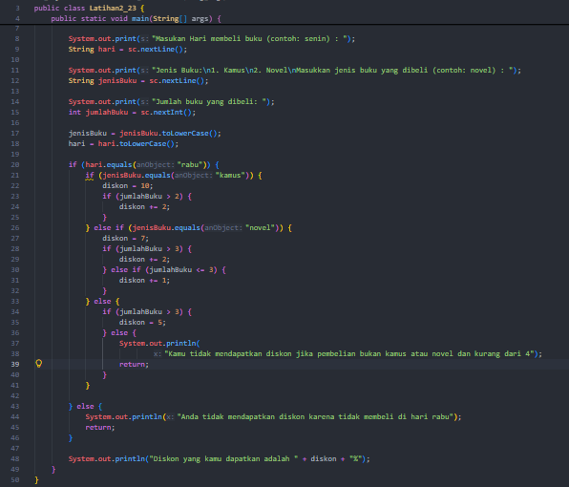
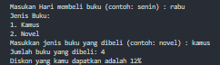

- Buatlah program Java untuk sistem seleksi calon asisten praktikum berdasarkan ketentuan berikut:
- Mahasiswa dapat mengikuti seleksi apabila berstatus aktif dan tidak sedang mendapatkan sanksi akademik.
- Jika syarat tersebut terpenuhi, mahasiswa harus memenuhi syarat berikutnya yaitu nilai Dasar Pemrograman minimal 80 atau memiliki sertifikat kompetensi pemrograman.
- Jika lolos 2 syarat tersebut, mahasiswa akan dipanggil untuk mengikuti wawancara. Mahasiswa diterima sebagai asisten apabila nilai wawancara minimal 75.
- Program harus menampilkan alasan apabila mahasiswa gagal pada setiap tahap seleksi.
- Gunakan pemilihan bersarang dan operator logika. Simpan file dengan nama tugas2SeleksiAsistenNoPresensi.java.
